动物科技学院全日制本科生动物医学专业第二学位招生面试工作安排及实施细则

一、面试方式
根据教育部关于招生面试及海南省疫情防控的要求，我院2020年全日制本科生动物医学专业第二学位招生面试工作采取腾讯会议网络远程面试方式进行。
二、面试时间
根据海南大学2020年全日制本科生第二学位招生工作安排， 我院将于8月15日上午8:00在农科楼207会议室进行动物医学专业第二学位招生面试的模拟演练。在8月17日上午8:00在农科主楼207会议室进行动物医学专业第二学位招生网上面试。
三、面试名单的确定
根据海南大学2020年全日制本科生第二学位招生考试工作领导小组的资格审核结果确定。
四、面试资格审查
招生考试工作领导小组根据考生网上报名提交的材料，按照报考条件对报考海南大学2020年全日制本科生第二学士学位的考生进行审核，审核结果于2020年8月10日—14日在海南大学招生信息网上公示，不符合条件的考生一律不得参加考核。
五、命题工作
（一）学院组织专家命题、组建面试试题库。
（二）面试试题、参考答案和评分标准在使用完毕前属于机密， 负责老师(命题、保管试题等人员)自觉做好保密工作，不得以任何形式向任何人泄漏试题内容或试题范围，违者按有关规定处理。
六、面试内容
（一）面试采取“网络远程面试”的形式，面试内容主要包含综合能力考核（70%）以及英语能力考核（30%）。
①综合能力考核主要考查考生对报考专业的基本认知及潜在学习能力（采用口答形式，随机抽题1道），主要从表达能力、专业认知和基础知识、创新潜质、逻辑思维能力等进行考核。
②英语应用能力考核主要考查考生基本的英语听说能力（采用口答形式，随机抽题），包括英译汉、词汇等。
（二）每位考生的面试时间为10分钟。
（三）加强面试过程监管，严防面试弄虚作假、徇私舞弊。学院对面试过程要全程录音录像。
七、 拟录规则
1.成绩计算：成绩=综合能力考核×70%+英语能力考核×30%，考生的成绩按百分制计算。
2.面试结束后按照考生的总成绩从高分到低分排序，如果总成绩相同则按照综合能力成绩择优录取，由面试工作小组审核讨论确定入选考生名单，再由学院招生工作领导小组审核，最终确定拟录取名单。拟录取名由学校进行网上统一公示。
八、网络远程面试准备工作及注意事项
(一)面试前考生需准备工作
1、硬件设备
（1）面试设备：1台电脑或1部手机（电脑须带摄像头、麦克风），建议使用电脑。
（2）监控设备：1部手机。
（3）网络环境
建议使用稳定的有线网络或4G手机流量、WIFI网络等无线网络完成考试全过程；远程面试主平台为腾讯会议，请提前安装并熟练操作；备用平台：阿里钉钉。
2、面试场所
面试空间相对独立、无干扰，光线明亮、不逆光。
(二)网络远程面试相关注意事项
1、网络远程面试现场注意事项
严格按照要求的时间参加考核，自觉接受考试工作人员查验、管理，遵从考试指令。面试期间，考生应保持注视摄像头，视线不得离开；不得手持手机进行考试；不得使用蓝牙耳机或外接耳机；不得接听电话；不得采用任何方式变声、更改人像；不得使用虚拟背景、更换视频背景；不得以任何方式查阅资料或接收其他信息。
2、诚信面试
在法律规定的国家考试中，组织作弊的行为；为他人实施组织作弊提供作弊器材或者其他帮助的行为；为实施考试作弊行为，向他人非法出售或者提供考试的试题、答案的行为；代替他人或者让他人代替自己参加考试的行为都将触犯刑法。在面试过程中有违规行为的考生，一经查实，即按照规定严肃处理，取消录取资格，记入《考生考试诚信档案》。
3、面试全程只允许考生一人在面试房间，禁止他人进出。若有违反，视同作弊。
九、应急预案
1、由于地震或洪灾等不可抗原因导致的面试不能按时进行的考生，提前与考试办公室联系(电话：66253763)，确定属实的情况下由工作小组决定另行面试的时间，开启备用试题。
2、若因网络或设备问题或其他不可抗因素，导致考试中断或不能按时参加考试，请在考前或第一时间联系学院教务办(电话：66253763),经学院招生工作领导小组审核后，可安排至末位面试，重新进入面试间需要再次进行身份核验，启用备用试题，继续完成后续面试。
十、学院咨询
咨询电话：66253763
联系人：李老师
海南大学动物科技学院
2020年8月8日

附件1：腾讯会议双机位模式设置教程（考生端）
附件1
腾讯会议双机位模式设置教程（考生端）

- 准备设备：带摄像头的笔记本电脑或电脑+外接摄像头、像素清晰的手机。
- 在电脑端下载并安装腾讯会议pc端（1.5.0以上版本），下载网址：
https://meeting.tencent.com/download-center.html?from=1001。
并使用手机号码注册帐号。
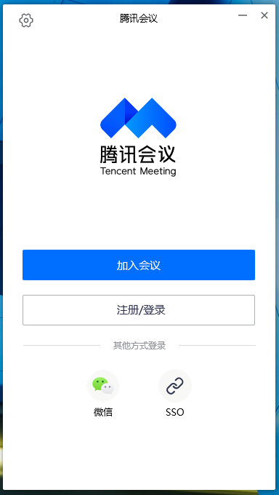

- 根据学院公布的面试信息，使用会议号进入候考区会议室，“您的名称”输入面试号-姓名-主，同时选中“自动连接音频”和“入会开启摄像头”。
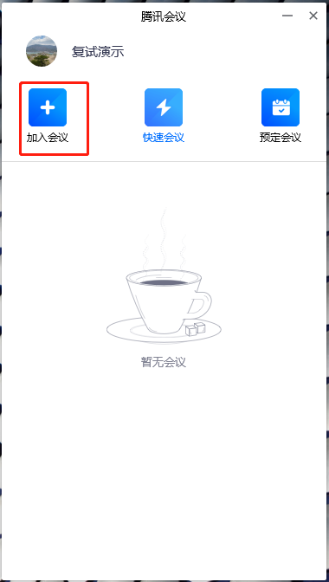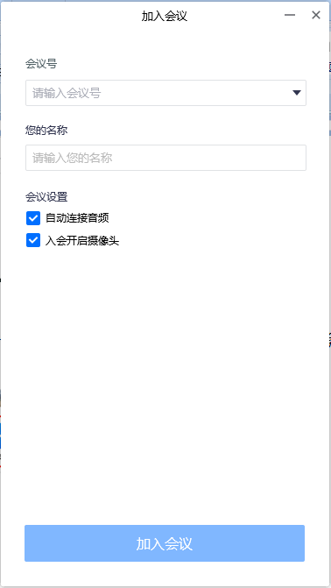
点击左上角头像，选择“设置”页面，选择使用的摄像头和扬声器，调整摄像头位置，使正面上半身画面入镜（距离屏幕约50cm）：
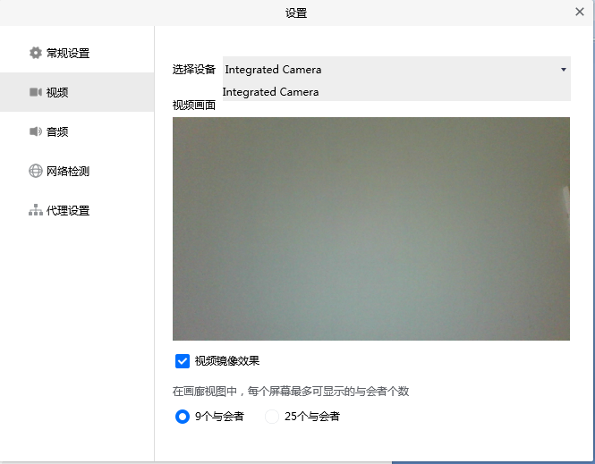
- 在手机微信中搜索“腾讯会议”小程序，点击进入，输入“会议号”和“入会名称”（面试号-姓名-辅），选中“入会关闭麦克风”、“入会关闭扬声器”、“入会开启摄像头”。
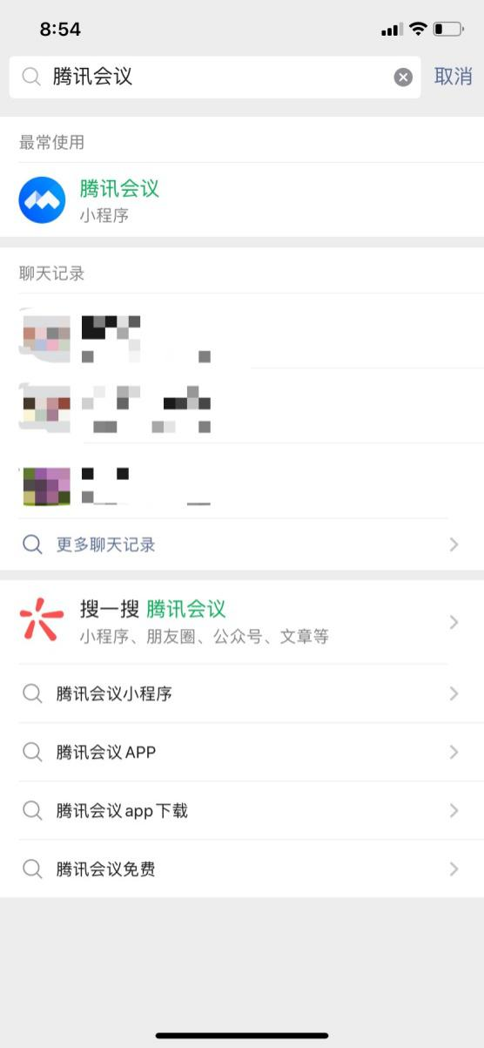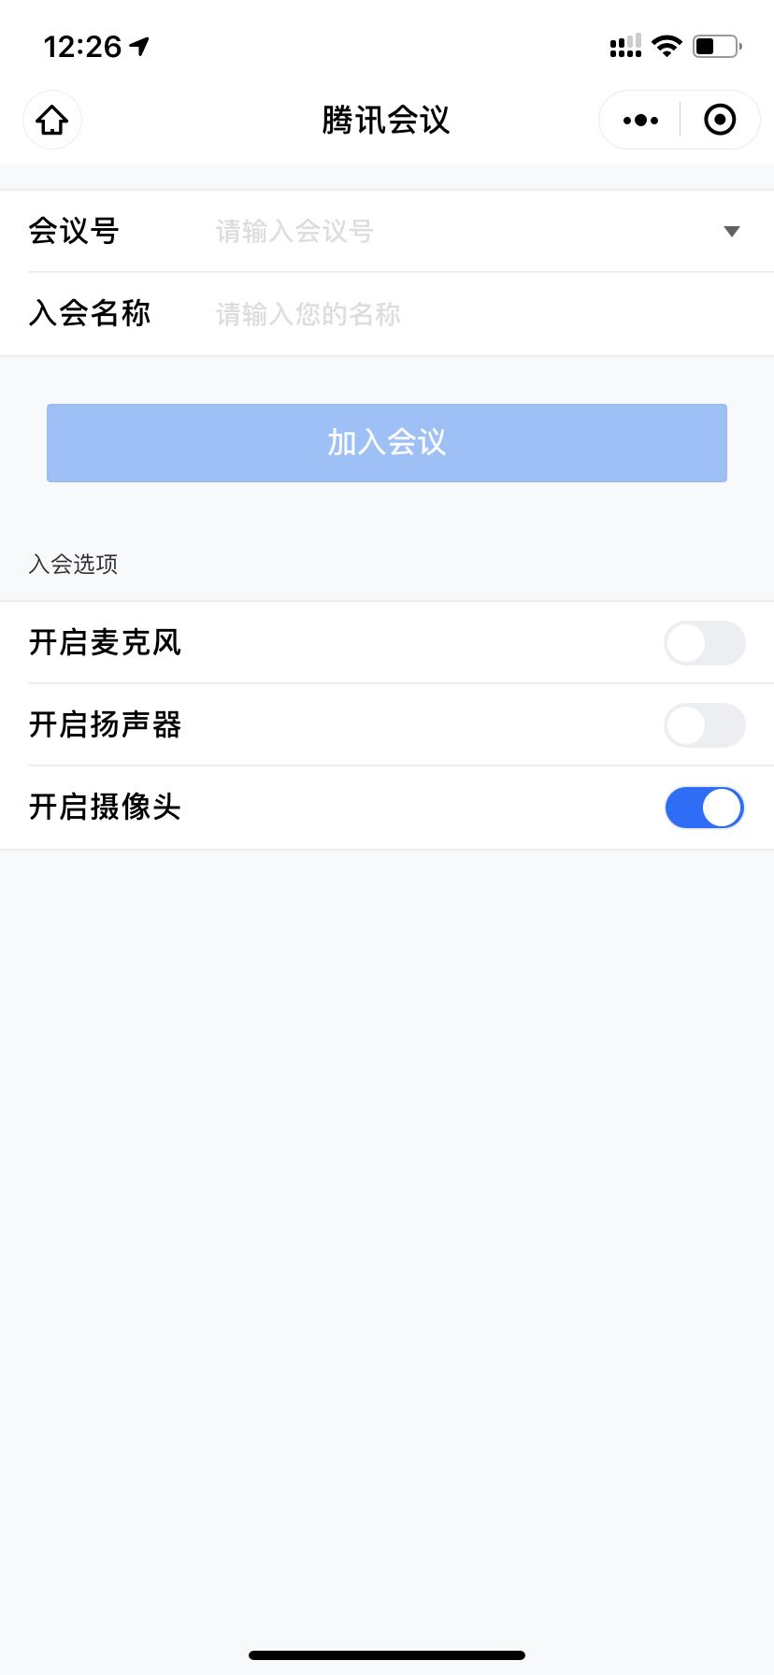
把手机放在身体右后方，与身体成45°角，摄像头须对准电脑屏幕、桌面和右侧身体。
- 调试好设备后，请耐心等待老师邀请，之后会依次进入候考考场和面试考场。为保证面试过程顺利，请提前测试网络状况、视频音频设备，在面试过程中遇到问题请及时向老师反馈。

